Cons1函数有较大改动，遗传算法应对应调整，整体思路与第一问类似

第一问求解

1.首先判断照明区域内的节点及其编号，首先对所有的b值进行搜索，得出b值在指定范围内变化时，处在照明区域内的节点及其编号均不变，即实际决策变量不变

2.首先对较弱约束0.6m约束求可行域

在300.4+-0.6m范围内，求解出满足0.6m假设的b的范围在

3.004891699999999e+02 -》301

3.然后，去掉此条约束，对全解空间进行搜索，记录每次搜索的总体距离变化比率以及方差

绘制曲线如下图：

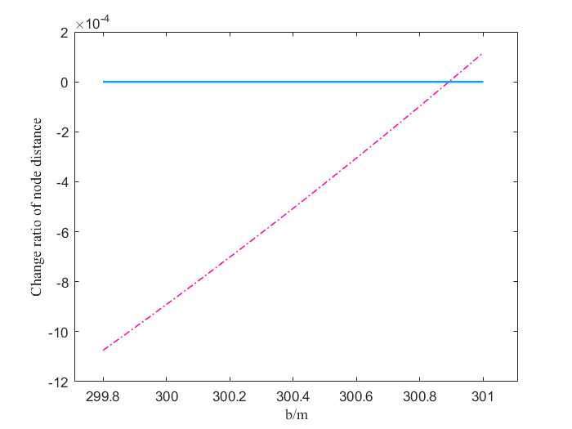

而后我们再考虑单个的最大变化率abs((di-d0i)./d0i)，在整个解空间上，变化的图像如下：

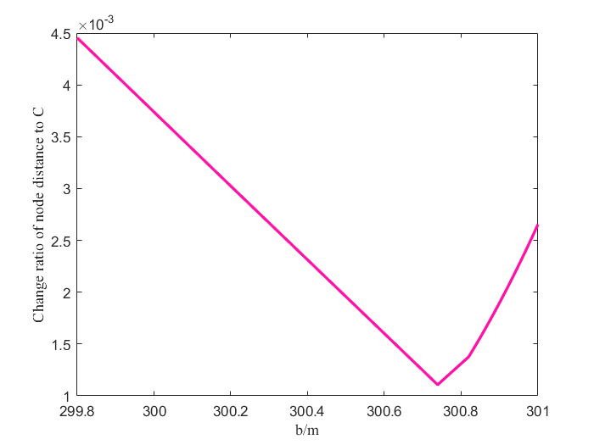

我们从图中看出最小的变化率对应于300.6-300.8的范围内，于是我们重新搜索并绘图，重复若干次，最终可以得到使得变化率最小的b的取值范围为：

300.7387273000000 +-0.0000001

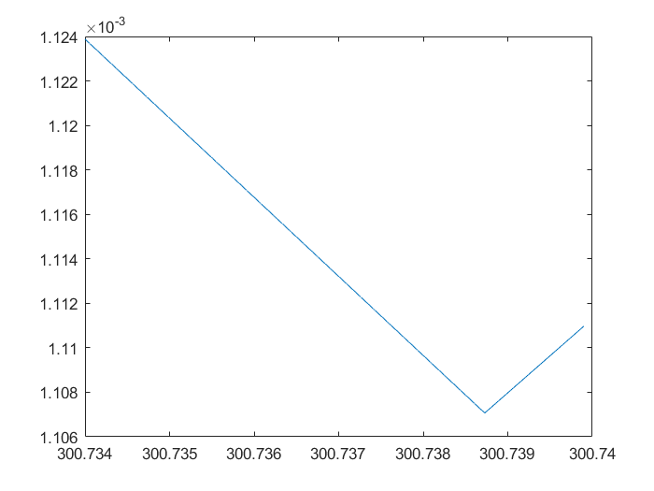

将之作为最理想参数，做出此时的主动反射面节点图，如下：

|  |  |  |
| --- | --- | --- |
|  |  |  |

其中，有颜色的部分，其颜色设置为随z绝对值变化而变化，是理想面求解出的点，而红色为原基准态球面

不同类型坐标的转换公式：

Xyz坐标到i节点伸缩量：

Eq1 联立直线CNhat参数方程和理想抛物面方程求解理想抛物面上节点Ni到球心C距离：



Eq2 CNhat参数方程：

